Mediamatic

Social RFID HackersCamp 2008

Pers

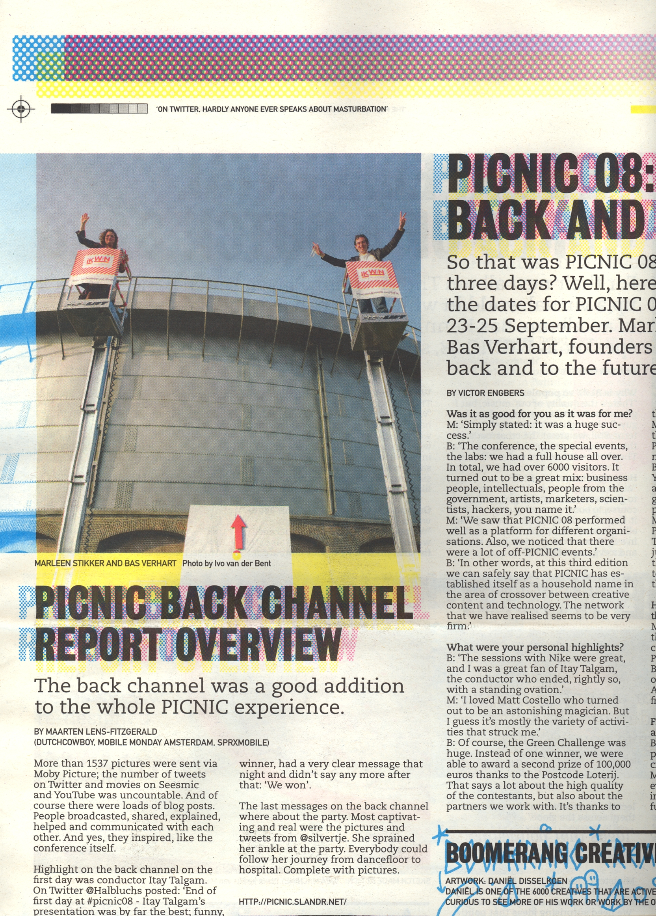

Mediamatic

Social RFID HackersCamp 2008

IkTag Interacties@Picnic

IkRun: 298
IkWin: 300
Breedrz: 1511 individuele wezentjes gemaakt (vaak meerdere door dezelfde persoon)
Breathalyzer: 250
Duckrace: 85
Vbird: 35
Massagecouch: 500+ (niet alles is gelogd)
DISP: 90 (schatting)

Aantal interactie met nieuwe installaties: 2849

Friend Drink Stations: 1440 (daarna stopgezet wegens te hoog oplopende drankrekening)

subtot inc. Friend Drink Stations: 4289

IkCam Videos: 186
IkCam Fotos: 668

Totaal alle IkTag interacties tijdens Picnic:
5143

